附件1
深圳市专利信息服务中心检索及分析系统介绍

一、系统概述
1.1 简介
深圳市专利信息服务中心检索及分析系统（以下简称“系统”），是国家知识产权局依托丰富、全面、更新及时的专利数据资源，通过丰富的检索模式、多角度的分析功能，为公众提供公益性高端专利信息检索、分析、统计和管理平台。

1.2 特点
- 丰富的数据资源
系统不仅收录了103个国家（地区和组织）的专利、引文、同族、法律状态等数据信息外，还提供了国别代码、关联词、双语词典、分类号、申请（专利权）人别名等辅助数据资源。
- 及时的数据更新
中国专利数据：每周二、五更新；
国外专利数据：每周三更新；
同族数据：每周二更新；
法律状态数据：每周二更新；
引文数据：每月更新。
- 专业的应用功能
系统以专利检索和专利分析为核心，提供了全方位的专利检索方式、浏览模式和分析模型，其中包括药物专题检索、自建库检索、标引分析等多种个性化定制服务。

二、系统特色功能
2.1 总述
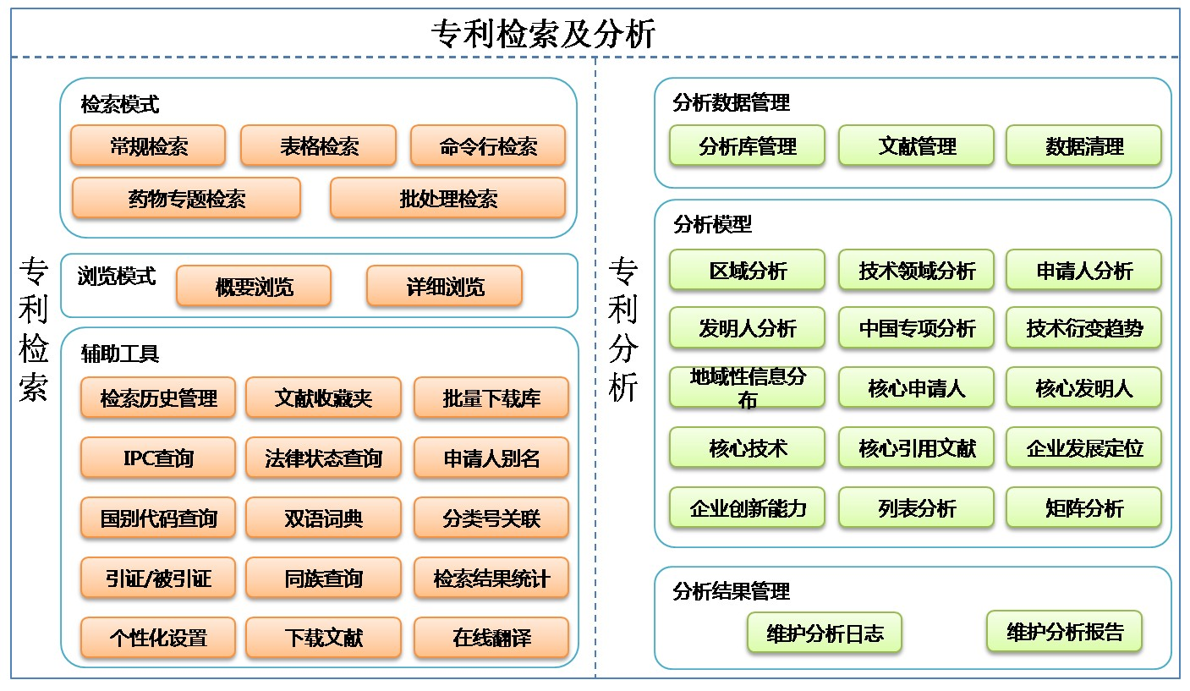
系统核心功能架构如下图所示：

2.2 检索功能
2.2.1 常规检索
常规检索主要包括自动识别、检索要素、申请号、公开（公告）号、申请（专利权）人、发明人以及发明名称，帮助快速定位检索对象。

2.2.2 高级检索
用户可以根据自身的检索需求，在相应的检索表格项中输入相关的检索要素，并确定这些检索项目之间的逻辑运算，进而拼成检索式进行检索，亦可利用“智能扩展”功能辅助扩展检索要素信息。

2.2.3 药物专题检索
药物专题检索为从事医药化学领域研究的用户提供检索服务，用户可以使用此功能检索出西药化合物和中药方剂等多种药物专利。系统提供高级检索、方剂检索和结构式检索等多种检索模式，方便用户快速定位文献。

2.2.4 自建专题库检索
自建专题库是系统面向用户提供的个性化专题库管理工具，用户根据目标检索领域的特点，通过编辑检索式的方式建立树形导航层次结构的专题库。

2.2.5 浏览模式
系统设计了多种浏览模式，主要包括搜索式浏览、列表式浏览、多图式浏览及详细浏览四种模式。基于四种模式的业务场景，系统提供了多种辅助工具和专利辅助数据的展现。

2.3 分析功能
2.3.1 多种分析模型
系统面对不同层次的用户提供专业化、智能化的分析方法，通过多种专业的专利数据分析模型，快速、准确、全面的在海量专利数据中分析出潜在的信息关系和完整的专利情报链，帮助公众有效的利用专利资源。

2.3.2 标引分析
标引分析为用户提供了个性化的分析方式，用户可以根据文献内容进行自定义标引，或通过标引字段与著录项目字段组合的方式进行多角度的分析，从而更加全面的挖掘专利文献的价值。

三、用户权限
高级用户：可使用跨语言检索、扩展检索、结构式检索、命令行检索、批处理管理、批量下载库、定制分析、高级分析等系统功能。
普通用户：可使用除上述高级用户权限外的系统功能。

